2020年度

广元市利州区兴安初级中学部门决算

目录

第一部分 部门概况································5
一、基本职能及主要工作·······················5
二、机构设置·································5
第二部分 2020年度部门决算情况说明··············· 6
一、收入支出决算总体情况说明·················6
二、收入决算情况说明·························6
三、支出决算情况说明·························7
四、财政拨款收入支出决算总体情况说明·········7
五、一般公共预算财政拨款支出决算情况说明···· 7
六、一般公共预算财政拨款基本支出决算情况说明·11
七、“三公”经费财政拨款支出决算情况说明······11
八、政府性基金预算支出决算情况说明···········12
九、 国有资本经营预算支出决算情况说明········12
十、预算绩效情况说明·························12
十一、其他重要事项的情况说明·················13
第三部分 名词解释································15
第四部分 附件 ····································17
附件1 2020年部门整体支出绩效评价报告········17
第五部分 附表 ····································19
一、收入支出决算总表·························20
二、收入总表·································21
三、支出总表·································22
四、财政拨款收入支出决算总表·················23
五、财政拨款支出决算明细表···················24
六、一般公共预算财政拨款支出决算表···········25
七、一般公共预算财政拨款支出决算明细表·······26
八、一般公共预算财政拨款基本支出决算表·······27
九、一般公共预算财政拨款项目支出决算表·······28
十、一般公共预算财政拨款“三公”经费支出决算表··
·········································29
十一、政府性基金预算财政拨款收入支出决算表···30
十二、政府性基金预算财政拨款“三公”经费支出决算表···············································31
十三、国有资本经营预算支出决算表·············32

第一部分 部门概况

一、基本职能及主要工作

（一）主要职能。
1.维护学生平等入学权利、建立控辍保学工作机制、满足需要特殊关注学生的需求等管理任务。
2.提升学生道德品质、帮助学生学会学习、增进学生身心健康、提高学生艺术素养、培养学生生活本领等管理任务。
3.加强教师管理和职业道德建设、提高教师教育教学能力、建立教师专业发展支持体系等管理任务。
4.建设适合学生发展的课程体系，实施以学生发展为本的教学，建立促进学生发展的评价体系，提供便利实用的教学资源等管理任务。
5.建立切实可行的安全与健康管理制度、建设安全卫生的学校基础设施、开展以生活技能为基础的安全健康教育、营造健康向上的学校文化等管理任务。
6.依法科学管理能力，建立健全民主管理制度，构建和谐的家庭、学校、社区合作关系等管理任务。

（二）2020年重点工作完成情况。

克服项目建设资金困难，顺利推动兴安初级中学项目建设工作，确保学校如期投入使用。

二、机构设置
广元市利州区兴安初级中学隶属于广元市利州区教育局下属二级预算单位，单位性质为全额财政拨款事业单位。

第二部分 2020年度部门决算情况说明
- 收入支出决算总体情况说明
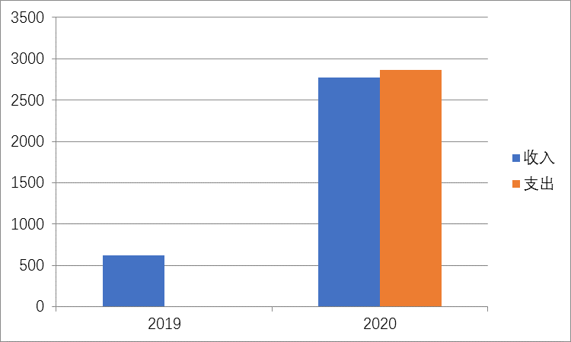
2020年度收入2775.36万元、支总计2867.86万元。与2019年相比，收入总计增加2157.468万元，增长349.16%、支总计增加2859.29万元，增长333.25%。主要变动原因是2019年学校刚成立，只有在变人员1人，2020年项目进入工程施工阶段，项目资金安排较多，应付工程款占比资金收支较大。

（图1：收、支决算总计变动情况图）（柱状图）
- 收入决算情况说明

2020年本年收入合计2775.36万元，其中：一般公共预算财政拨款收入2774.72万元，占99.98%；其他收入0.64万元，占0.02%。
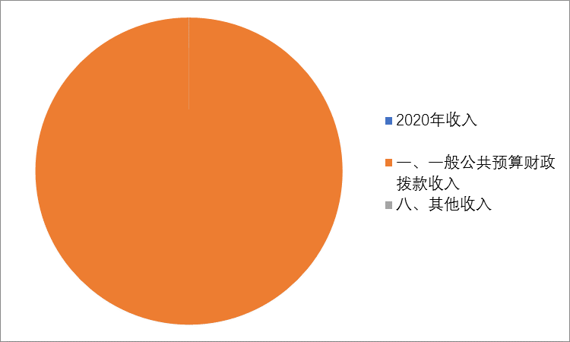

（图2：收入决算结构图）（饼状图）
- 支出决算情况说明

2020年本年支出合计2867.86万元，其中：基本支出25.58万元，占0.89%；项目支出2842.28万元，占99.11%。

（注：数据来源于财决04表）
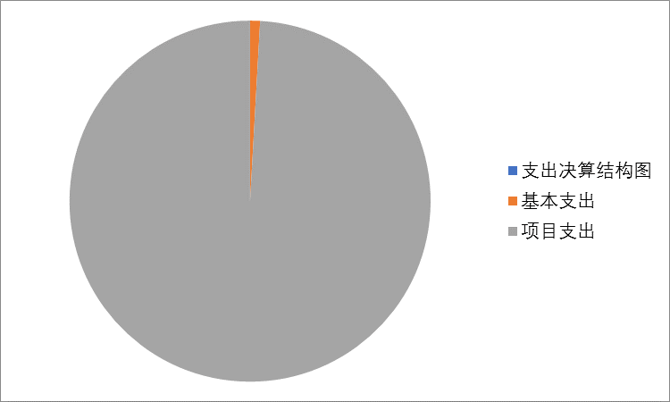

（图3：支出决算结构图）（饼状图）

四、财政拨款收入支出决算总体情况说明
2020年财政拨款收入3384.05万元、支总计3384.05万元。与2019年相比，财政拨款收入总计增加2767.18、支出总计增加2859.67万元，增长448.58%。主要变动原因是2020年项目进入工程施工阶段，财政安排项目资金较多，项目资金占比资金收支较大。
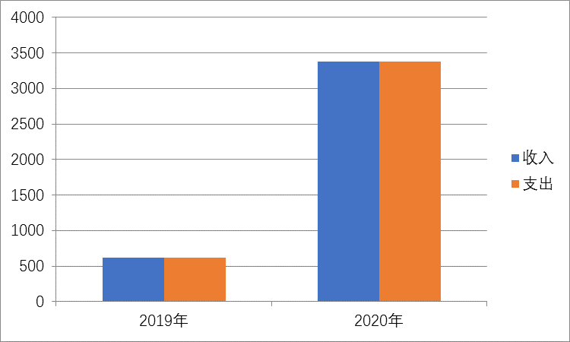

（图4：财政拨款收、支决算总计变动情况）（柱状图）

五、一般公共预算财政拨款支出决算情况说明

（一）一般公共预算财政拨款支出决算总体情况
2020年一般公共预算财政拨款支出2867.22万元，占本年支出合计的84.71%。与2019年相比，一般公共预算财政拨款增加7.55万元，增长37876.42%。主要变动原因是2020年项目进入工程施工阶段，项目资金占比支出比例较大。
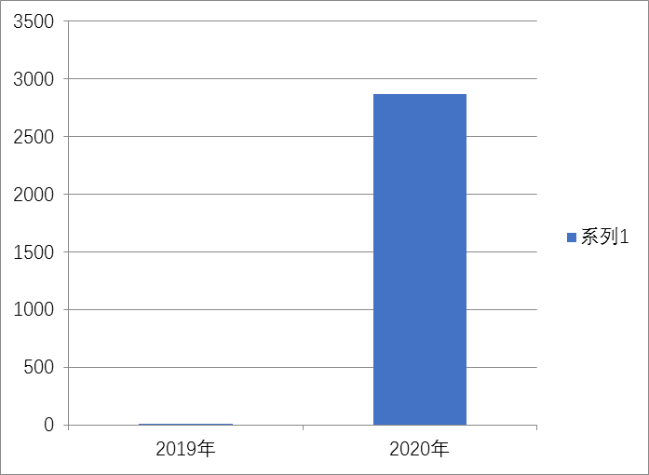

（图5：一般公共预算财政拨款支出决算变动情况）（柱状图）

（二）一般公共预算财政拨款支出决算结构情况
2020年一般公共预算财政拨款支出2867.22万元，主要用于以下方面:教育支出（类）2864.97万元，占99.92%；社会保障和就业（类）支出1.57万元，占0.05%；卫生健康支出0.68万元，占0.03%；
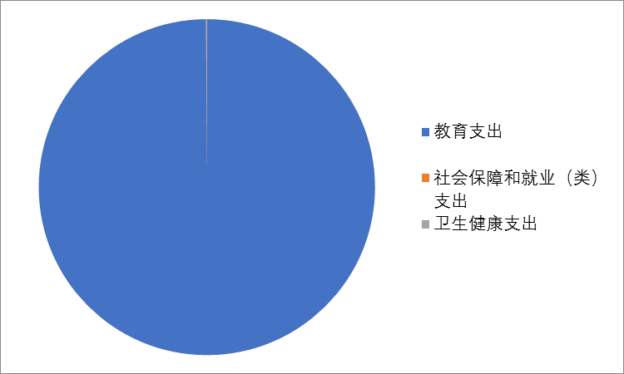

（图6：一般公共预算财政拨款支出决算结构）（饼状图）

（三）一般公共预算财政拨款支出决算具体情况

2020年一般公共预算支出决算数为2867.22万元，完成预算84.69%。其中：
1. 教育支出（类）教育管理事务（款）行政运行（项）: 0万元，完成预算0%。
2. 教育支出（类）教育管理事务（款）一般行政管理事务（项）: 支出决算为0万元，完成预算0%。
3. 教育支出（类）普通教育（款）学前教育（项）: 0万元，完成预算0%。
4. 教育支出（类）普通教育（款）初中教育（项）: 教育（类）普通教育（款）初中教育（项）: 支出决算为2864.97万元，完成预算84.68%，决算数小于预算数的主要原因是当年安排的项目资金未支付。
5. 教育支出（类）普通教育（款）高中教育（项）: 支出决算为0万元，完成预算0%。
6. 教育支出（类）普通教育（款）高等教育（项）: 支出决算为0万元，完成预算0%。
7. 教育支出（类）普通教育（款）其它普通教育（项）: 支出决算为0万元，完成预算0%。
8. 教育支出（类）职业教育（款）中等职业教育（项）: 支出决算为0万元，完成预算0%。
9. 教育支出（类）职业教育（款）技校教育（项）: 支出决算为0万元，完成预算0%。
10. 教育支出（类）职业教育（款）高等职业教育（项）: 支出决算为0万元，完成预算0%。
11. 教育支出（类）教育附加费安排的支出（款）农村中小学教学设施（项）:支出决算为70.11万元，完成预算0%。。
12. 教育支出（类）教育附加费安排的支出（款）农村中小学教学设施（项）: 支出决算为0万元，完成预算0%。
13. 教育支出（类）教育附加费安排的支出（款）其他教育附加安排的支出（项）: 支出决算为0万元，完成预算0%。
14. 教育支出（类）其它教育支出（款）其他教育支出（项）: 支出决算为0万元，完成预算0%。
15. 社会保障和就业支出（类）行政事业单位离退休（款）未归口管理的行政单位离退休（项）: 支出决算为0万元，完成预算0%。
16. 社会保障和就业支出（类）行政事业单位离退休（款）机关事业单位基本养老保险缴费支出（项）: 支出决算为0万元，完成预算0%。
17. 社会保障和就业支出（类）行政事业单位离退休（款）机关事业单位职业年金缴费支出（项）: 支出决算为0万元，完成预算0%。
18. 社会保障和就业（类）行政事业单位养老支出、其他社会保障就业支出（款）机关事业单位养老保险缴费支出、其他社会保障就业支出（项）: 支出决算为1.57万元，完成预算100%。
19. 卫生健康（类）行政事业单位医疗（款）事业单位医疗（项）:支出决算为0.68万元，完成预算100%。
20. 医疗卫生与计划生育（类）行政事业单位医疗（款）事业单位医疗（项）: 支出决算为0万元，完成预算0%。
20. 住房保障支出（类）住房改革支出（款）住房公积金（项）: 支出决算为0万元，完成预算0%。

六、一般公共预算财政拨款基本支出决算情况说明
2020年一般公共预算财政拨款基本支出24.94万元，其中：
人员经费24.58万元，主要包括：基本工资13.85万元、津贴补贴0.25万元、绩效工资4.72万元、机关事业单位基本养老保险缴费1.44万元、其他社会保障缴费2.14万元、职工基本医疗保险缴费0.68万元、奖励金0.01万元、住房公积金1.49。
日常公用经费0.36万元，主要包括：工会经费0.09万元、福利费0.27万元、。

七、“三公”经费财政拨款支出决算情况说明

（一）“三公”经费财政拨款支出决算总体情况说明

2020年“三公”经费财政拨款支出决算为0万元，完成预算100%。

（二）“三公”经费财政拨款支出决算具体情况说明
2020年“三公”经费财政拨款支出决算中，因公出国（境）费支出决算0.00万元，占0.00%；公务用车购置及运行维护费支出决算0.00万元，占0.00%；公务接待费支出决算0万元，占占0.00%。
1.因公出国（境）经费支出0.00万元，完成预算0.00%。全年安排因公出国（境）团组0次，出国（境）0人。
2.公务用车购置及运行维护费支出0万元，完成预算0%
3.公务接待费支出0万元，完成预算0%。

八、政府性基金预算支出决算情况说明
2020年政府性基金预算拨款支出0.00万元。
- 国有资本经营预算支出决算情况说明
2020年国有资本经营预算拨款支出0.00万元。
- 预算绩效情况说明
- 预算绩效管理工作开展情况
根据预算绩效管理要求，本部门（单位）在年初预算编制阶段，组织对兴安初中建设项目1个项目开展了预算事前绩效评估，对1个项目编制了绩效目标，预算执行过程中，选取1个项目开展绩效监控，年终执行完毕后，对1个项目开展了绩效目标完成情况梳理填报。
本部门按要求对2020年部门整体支出开展绩效自评，从评价情况来看教育系统整体支出绩效评价自评结果良好，全年基本支出保障了部分的正常运行和日常工作的正常开展，项目支出保障了重点工作的开展，各项支出均达到了预期的绩效管理目标。
存在的问题：一是绩效评价管理工作制度建设有待进一步加强，绩效管理缺乏系统性；二是缺乏绩效评价专业人才，系统现有评价工作人员的知识体系和业务技能还需进一步提高，以适应绩效评价工作相关要求。
下一步改进措施：一是进一步加强绩效评价管理制度建设；二是建立有效的绩效管理体系；三是强化绩效管理数据分析，强化绩效管理数据运用；四是强化绩效评价专业技能的培训；五是探索与预算编制相结合的财政绩效管理，奖绩效评价逐步从事后评价延伸至事前、事中评价。
- 项目绩效目标完成情况
本部门在2020年度部门决算中反映“兴安初中建设项目”1个项目绩效目标实际完成情况。
1.2020年兴安初中建设项目绩效目标完成情况综述。项目全年预算数2750万元，执行数为2750万元，完成预算的100%。通过项目实施，加快了项目建设工程进度，确保项目2021年按时完工奠定了基础。
- 部门开展绩效评价结果。
本部门按要求对2020年部门整体支出绩效评价情况开展自评，《广元市利州区兴安初级中学2020年部门整体支出绩效评价报告》见附件。

十一、其他重要事项的情况说明
（一）机关运行经费支出情况：
2020年机关运行经费支出0万元。
（数据来源财决CS05表）
（二）政府采购支出情况
2020年，政府采购支出总额支出决算为0万元，完成预算100%。

（数据来源财决CS06表）
（三）国有资产占有使用情况
截至2020年12月31日，单价50万元以上通用设备0台（套），单价100万元以上专用设备0台（套）。
（数据来源财决CS05表，按部门决算报表填报数据罗列车辆情况。）

第三部分 名词解释

1.财政拨款收入：指单位从同级财政部门取得的财政预算资金。
2.事业收入：指事业单位开展专业业务活动及辅助活动取得的收入。
3.经营收入：指事业单位在专业业务活动及其辅助活动之外开展非独立核算经营活动取得的收入。。
4.其他收入：指单位取得的除上述收入以外的各项收入。主要是学前教育保育教育费收入、银行存款利息收入等。
5.用事业基金弥补收支差额：指事业单位在当年的财政拨款收入、事业收入、经营收入、其他收入不足以安排当年支出的情况下，使用以前年度积累的事业基金（事业单位当年收支相抵后按国家规定提取、用于弥补以后年度收支差额的基金）弥补本年度收支缺口的资金。
6.年初结转和结余：指以前年度尚未完成、结转到本年按有关规定继续使用的资金。
7.结余分配：指事业单位按照事业单位会计制度的规定从非财政补助结余中分配的事业基金和职工福利基金等。
8.年末结转和结余：指单位按有关规定结转到下年或以后年度继续使用的资金。
9.教育支出（类）教育管理事务（款）行政运行（项）:反映教育行政单位（包括实行公务员管理的事业单位）的基本支出
10. 教育支出（类）教育管理事务（款）其它教育管理事务支出（项）:反映除上述项目以外其它用户教育管理事务方面的支出。
11. 教育支出（类）普通教育（款）初中教育（项）: 反映各部门举办的初中教育支出。政府各部门对社会中介组织等举办的初中教育的资助，如捐赠、补贴等，也在本科目中反映。
12. 教育支出（类）普通教育（款）其它普通教育（项）: 反映除上述项目以外其他用于普通教育方面的支出。
13. 社会保障和就业支出（类）行政事业单位离退休（款）机关事业单位基本养老保险缴费支出（项）: 指机关事业单位实施养老保险制度由单位缴纳的基本养老保险费支出。
14. 社会保障和就业支出（类）行政事业单位离退休（款）机关事业单位职业年金缴费支出（项）: 指机关事业单位实施养老保险制度由单位实际缴纳的职业年金支出。
15. 社会保障和就业支出（类）抚恤（款）死亡抚恤（项）: 指按规定用于烈士和牺牲、病故人员家属的一次性和定期抚恤金以及丧葬补助费。
16. 医疗卫生与计划生育（类）行政事业单位医疗（款）行政单位医疗（项）: 指财政部门安排的行政单位（包括实行公务员管理的事业单位，下同）基本医疗保险缴费经费，未参加医疗保险的行政单位的公费医疗经费，按国家规定享受离休人员、红军老战士待遇人员的医疗经费。
17. 医疗卫生与计划生育（类）行政事业单位医疗（款）事业单位医疗（项）: 指财政部门安排的事业单位基本医疗保险缴费经费，未参加医疗保险的事业单位的公费医疗经费，按国家规定享受离休人员待遇的医疗经费。
18. 住房保障支出（类）住房改革支出（款）住房公积金（项）: 指行政事业单位按人力资源和社会保障部、财政部规定的基本工资和津贴补贴以及规定比例为职工缴纳的住房公积金。
19. 其他支出（类）其他支出（款）其他支出（项）: 指上述项目以外其他不能划分到具体功能科目中的支出项目。
20.基本支出：指为保障机构正常运转、完成日常工作任务而发生的人员支出和公用支出。
21.项目支出：指在基本支出之外为完成特定行政任务和事业发展目标所发生的支出。
22.经营支出：指事业单位在专业业务活动及其辅助活动之外开展非独立核算经营活动发生的支出。
23.“三公”经费：指部门用财政拨款安排的因公出国（境）费、公务用车购置及运行费和公务接待费。其中，因公出国（境）费反映单位公务出国（境）的国际旅费、国外城市间交通费、住宿费、伙食费、培训费、公杂费等支出；公务用车购置及运行费反映单位公务用车车辆购置支出（含车辆购置税）及租用费、燃料费、维修费、过路过桥费、保险费等支出；公务接待费反映单位按规定开支的各类公务接待（含外宾接待）支出。

第四部分 附件

附件1

广元市利州区兴安初级中学
2020年部门整体支出绩效评价报告

一、部门（单位）概况
（一）机构组成。广元市利州区兴安初级中学是广元市利州区教育局下属二级预算单位，单位性质为全额财政拨款事业单位，是区编制委员会命名的独立法人机构。
（二）机构职能。
1.维护学生平等入学权利、建立控辍保学工作机制、满足需要特殊关注学生的需求等管理任务。
2.提升学生道德品质、帮助学生学会学习、增进学生身心健康、提高学生艺术素养、培养学生生活本领等管理任务。
3.加强教师管理和职业道德建设、提高教师教育教学能力、建立教师专业发展支持体系等管理任务。
4.建设适合学生发展的课程体系，实施以学生发展为本的教学，建立促进学生发展的评价体系，提供便利实用的教学资源等管理任务。
5.建立切实可行的安全与健康管理制度、建设安全卫生的学校基础设施、开展以生活技能为基础的安全健康教育、营造健康向上的学校文化等管理任务。
6.依法科学管理能力，建立健全民主管理制度，构建和谐的家庭、学校、社区合作关系等管理任务。
（三）人员概况。2020年，我校编制数为30人，年末在职教职工5人。
二、部门财政资金收支情况
（一）部门财政资金收入情况。广元市利州区兴安初级中学2020年初结转609.32万元，2020年预算收入总额2774.72万元，2020年收入总计3384.05万元。
（二）部门财政资金支出情况。2020年支总计2867.22万元，其中基本支出24.94万元，项目支出2842.28万元，项目结转516.82万元
三、部门整体预算绩效管理情况
（一）部门预算管理。
包括部门绩效目标制定、目标实现、预算编制准确、支出控制、预算动态调整、执行进度、预算完成情况和违规记录等情况。
2020年度在区教育局的正确领导下，学校充分发挥财政资金使用效率，确保项目工作顺利推进，为2021年9月开学招生奠定了有力基础。
（二）结果应用情况。
由于财务制度健全，会计核算规范，2020年各项资金及时到位后，学校项目工作进展顺利，取得较好成效。
四、评价结论及建议
（一）评价结论。
在预算编制、预算执行和支出绩效方面，都按照规定严格执行，合理安排支出，使财政资金发挥最大效益。
（二）存在问题。
预算编制细化程度不够，预算追加金额较大，主要是项目建设资金
（三）改进建议。
进一步重视预算编制工作，特别是提高项目资金预算编制的精确度，尽量减少结转结余额度。学校需要进一步加强财务管理，严把财务审核。

第五部分 附表

一、收入支出决算总表
二、收入决算表
三、支出决算表
四、财政拨款收入支出决算总表
五、财政拨款支出决算明细表
六、一般公共预算财政拨款支出决算表
七、一般公共预算财政拨款支出决算明细表
八、一般公共预算财政拨款基本支出决算表
九、一般公共预算财政拨款项目支出决算表
十、一般公共预算财政拨款“三公”经费支出决算表
十一、政府性基金预算财政拨款收入支出决算表
十二、政府性基金预算财政拨款“三公”经费支出决算表
十三、国有资本经营预算财政拨款支出决算表

